E.sibirica

E.tanhoensis

E.sibirica_x_E.tanhoensis

E.krasnoborovii

E.sineli

E.stellata

E.stellata.Korea.China

E.pinnatifida

E.pungdoensis

E.albiflora

E.lobulata

E.byunsanensis

PHfl PHfr BLSLfl BLSLfr BLSWfl BLSWfr BLSDfl BLSDfr

BSLNfl BSLNfr BSTNfl BSTNfr CLSLfl CLSLfr CLSWfl CLSWfr CLSDfl

CLSDfr CSLNfl CSLNfr CSTNfl CSTNfr SN SL SW PN PL FN

FL StL LCfl BLA CLA FP FSP PS SP AAdLC AAbLC MLC SC

Разграничение видов было сделано на основе морфологии и состояния методом главных компонент. По 11 видов было сравнено между собой в двух состояниях. В цветущем состоянии первая главная компонента объясняет около 33% дисперсии данных, что делает её наиболее значимой. Вторая главная компонента объясняет около 23.8% дисперсии. Вместе первые две компоненты объясняют более половины общей дисперсии данных. Переменные SL и PL вносят наибольший вклад в первые две главные компоненты, что делает их ключевыми для объяснения общей дисперсии данных. Вклад большинства переменных находится выше 60%, что свидетельствует о их значимости в анализе. Переменные, расположенные ближе к окружности, такие как BLSWfl и CLSWfl, оказывают значительное влияние на вариативность данных. Переменные SL и PL вносят наибольший вклад в первые две главные компоненты, что делает их ключевыми для объяснения общей дисперсии данных.

В плодоносящем состоянии первая главная компонента объясняет около 38.8% дисперсии данных, что делает её наиболее значимой. Вторая главная компонента объясняет около 25.6% дисперсии. Вместе первые две компоненты объясняют более половины общей дисперсии данных. Переменные FL и PHfr вносят наибольший вклад в первые две главные компоненты, что делает их ключевыми для объяснения общей дисперсии данных. Вклад большинства переменных находится выше 65%, что свидетельствует о их значимости в анализе.

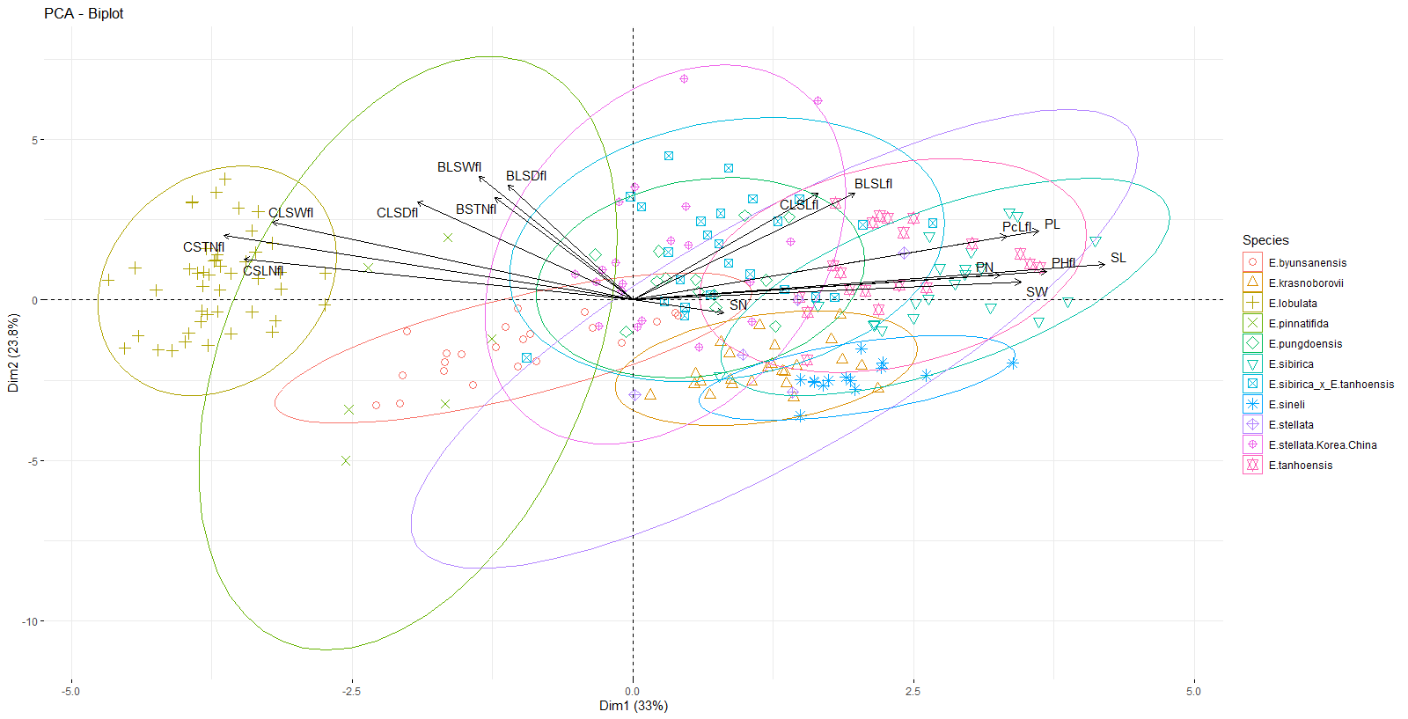

При сравнении двух графиков видно разделение на следующие группы:

E. pungdoensis, E. byunsanensis, E. pinnatifida, E. lobulate, E. albiflora.

E. sibirica, E. tanhoensis, E. sibirica_x_E. tanhoensis,

E. krasnoborovii, E. sineli, E. stellata

E. stellata.Korea.China

E. byunsanensis в цветущем состоянии выделяется по следующим признакам BLSDfl и CLSWfl

E. krasnoborovii находится в верхней правой части графика, с признаками SL и PHfl, образуя компактную и однородную группу.

E. pinnatifida в цветущем состоянии имеет большую вариативность размеров и выделяется по следующим признакам CLSDfl, BSTNfl, BLSWfl, BLSDfl.

E. lobulata выделяется по следующим признакам CSLNfl, CSTNfl

E. sibirica выделяется по следующим признакам PN, PL, PcLfl, PHfl

E. stellata находится под влиянием признаков SN и SW, образуя более широкую и рассеянную группу, что указывает на разнообразие морфологических признаков.

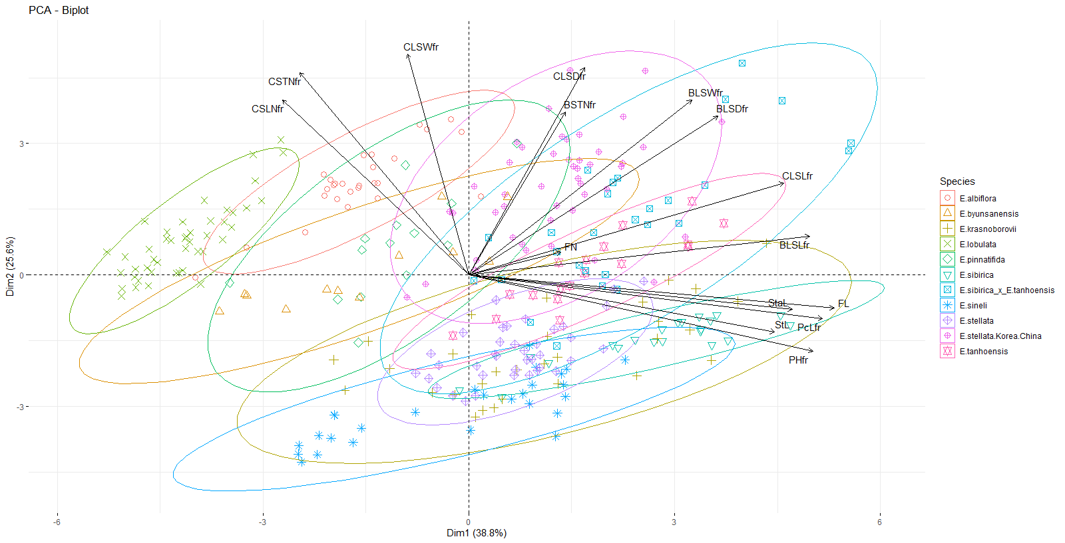

E. byunsanensis располагаются в верхней части графика, ближе к центру, с преобладающим влиянием признаков CSLNfr и CSTNfr, образуя более рассеянную группу по сравнению с цветущим состоянием.

E. krasnoborovii выделяются в правой центральной части графика, с признаками FN и CLSDfr, образуя компактную и однородную группу, как и в цветущем состоянии.

E. lobulata располагаются в левой части графика, со значительным влиянием признаков CSLNfr и CSTNfr, что отделяет их от других видов и подчеркивает их уникальные морфологические особенности в плодоносящем состоянии.

E. stellata располагаются в нижней части графика, с влиянием признаков Stal и PctLfr, образуя более широкую и рассеянную группу, что указывает на разнообразие морфологических признаков, аналогично цветущему состоянию.

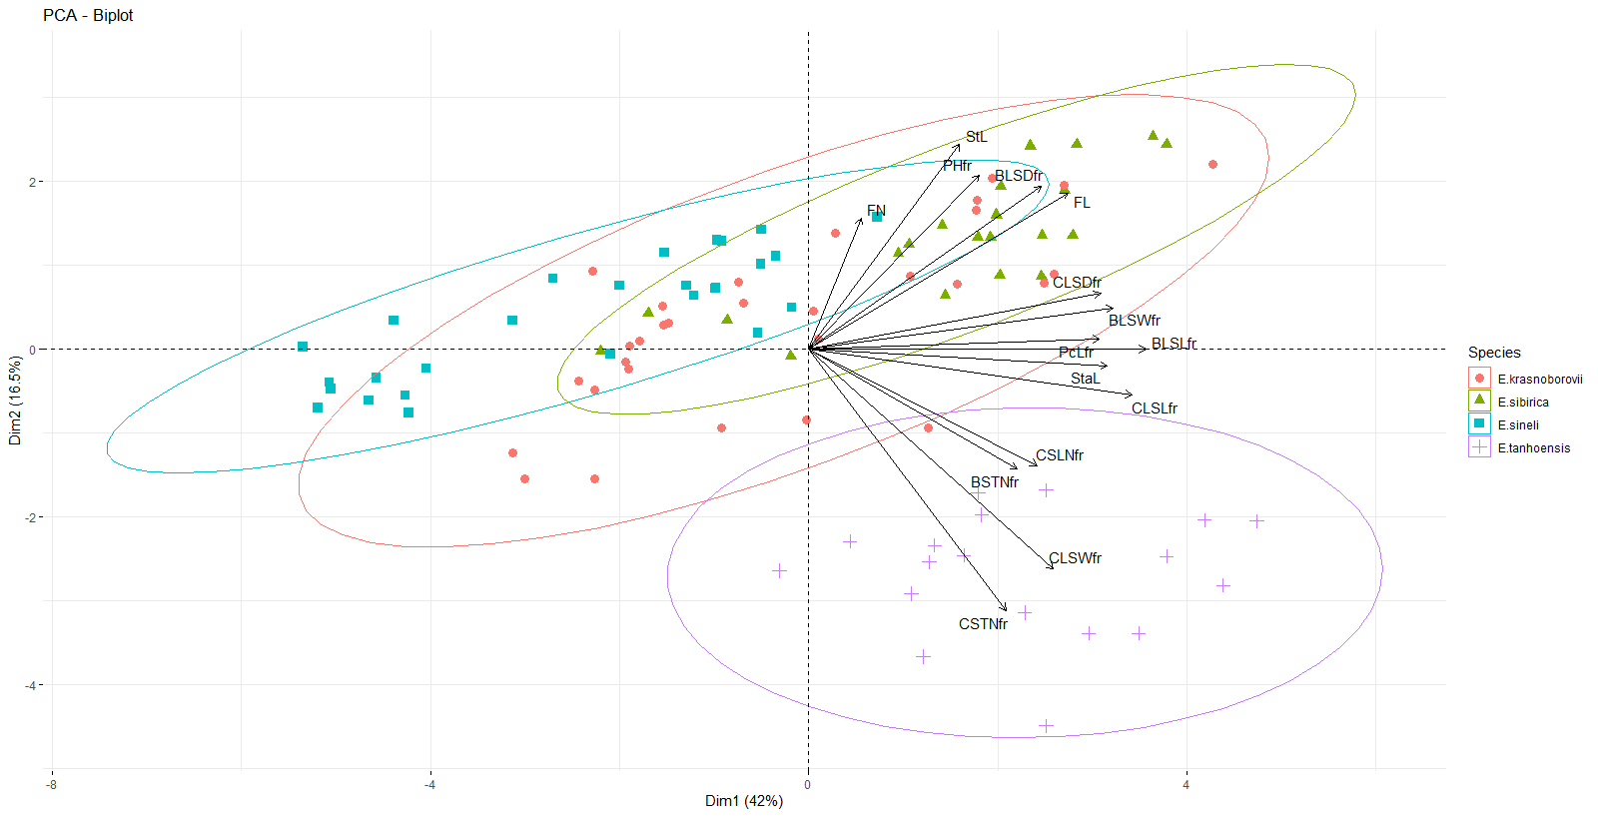

На основе качественных и молекулярных данных было сделано разделение на следующие группы

На данных графиках видно, что E. tanhoensis выделяется по следующим признакам